Tα νέα του Ανδρέα
Για σε όλους επέστρεψε ο παλιός τίτλος της. Χαίρομαι γιατί επιστρέψαμε κάπως στην καθημερινότητα και χαίρομαι για αυτό γιατί θα σας δω ξανά θα τα πούμε από κοντά. Αλλά κάποιο θα με διαβάζεται ακόμη από μακριά. Ελπίζω να τα πούμε κι εμείς από κοντά κάποια μέρα. Αλλιώς σας λέω αντίο από τώρα. Την εφημερίδα θα την παίρνεται ( αυτό ισχύει για την Πέμπτη τάξη και κάτω) από τον Δημήτρη και τον Κωνσταντίνο Μπαρή για το εξήντα Δημοτικό. Αυτή την ανακοίνωση θα την έκανα σε δύο εβδομάδες αλλά την έκανα νωρίτερα. Γεια προς το παρών σε δύο εβδομάδες θα κυκλοφορήσουν τρεις εφημερίδες περιοδικά. Αυτά που ξέρεται και αυτό…
Covid-19

Το υπουργείο Υγείας ανακοίνωσε το απόγευμα της Κυριακής δύο νέα κρούσματα κορωνοϊού στη χώρα μας.
Ο συνολικός αριθμός των κρουσμάτων είναι 2917, εκ των οποίων το 55.2% αφορά άνδρες. Από αυτά, 636 (21.8%) θεωρούνται σχετιζόμενα με ταξίδι από το εξωτερικό και 1696 (58.1%) είναι σχετιζόμενα με ήδη γνωστό κρούσμα.
13 συμπολίτες μας νοσηλεύονται διασωληνωμένοι.
Η διάμεση ηλικία τους είναι 70 ετών. 4 (30.8%) είναι γυναίκες και οι υπόλοιποι άνδρες. Το 84.6% έχει υποκείμενο νόσημα ή είναι ηλικιωμένοι 70 ετών και άνω.
106 ασθενείς έχουν εξέλθει από τις ΜΕΘ, ενώ το τελευταίο 24ωρο δεν έχει καταγραφεί κανένας θάνατος. Συνολικά οι θάνατοι στη χώρα είναι 175.
Οι 52 ήταν γυναίκες (29.7%) και οι υπόλοιποι άνδρες. Η διάμεση ηλικία των θανόντων συμπολιτών μας ήταν τα 76 έτη και το 95.4% είχε κάποιο υποκείμενο νόσημα ή/και ηλικία 70 ετών και άνω. Έχουν συνολικά ελεγχθεί 180518 κλινικά δείγματα.
Τα σημερινά στοιχεία ενισχύουν την αισιοδοξία για την πορεία της επιδημίας όπως αυτή αποτυπώθηκε στη δεύτερη έκθεση προόδου του Παρατηρητηρίου Covid-19, η οποία αφορά το διάστημα 20-27 Μαΐου. Συγκεκριμένα ο μέσος όρος των ημερήσιων κρουσμάτων μειώθηκε στα 6 κρούσματα ανά ημέρα, παρουσιάζοντας σημαντική μείωση.
Επίσης ο μέσος όρος του αριθμού των ασθενών σε ΜΕΘ κυμάνθηκε στο 19, αριθμός που έχει επίσης μειωθεί και ο μέσος όρος του αριθμού των θανάτων διολίσθησε στο 1.

Τρελά γκίνες
- Μια χελώνα ηλικίας 187 ετών, που ονομάζεται Τζόναθαν, έγινε το μεγαλύτερο σε ηλικία ζώο που βρίσκεται εν ζωή.
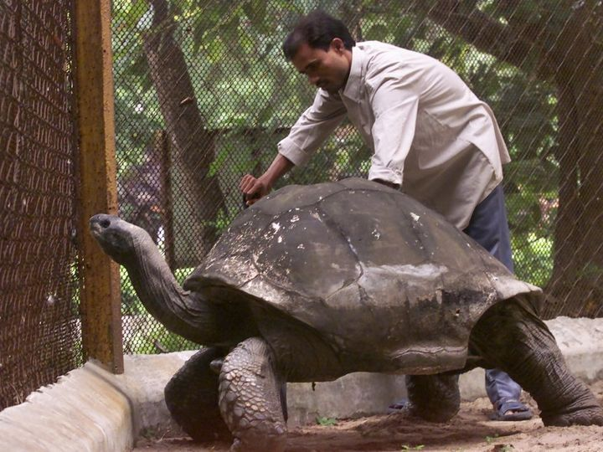
2.Γλύπτες έχτισαν το ψηλότερο κάστρο από άμμο στο Μπινζ της Γερμανίας. Είναι 17 μέτρα ψηλό και αποτελείται από πάνω από 12 τόνους άμμου.

Τι άνοιξε χθες
Σημαντικές προσθήκες στην καθημερινότητά μας, σηματοδοτεί φέτος η πρώτη μέρα του καλοκαιριού.
Τη Δευτέρα 1η Ιουνίου ένα ευρύ φάσμα των οικονομικών και κοινωνικών δραστηριοτήτων επανεκκινεί, καθώς η χώρα «ξορκίζει» την πανδημία του κοροναϊού, τηρώντας όμως όλα τα μέτρα και τις οδηγίες προκειμένου να «μείνουμε ασφαλείς»

Τι «ανοίγει»
Από την 1η Ιουνίου, επέστρεψαν 50.000 εργαζόμενοι στις θέσεις εργασίας τους, ενώ ξανάνοιξαν:
- ξενοδοχεία 12μηνης διάρκειας
- θερινοί κινηματογράφοι
- catering
- καντίνες σε αθλητικούς χώρους
- κολυμβητήρια
- τατουάζ
- βιβλιοθήκες
- κτήματα για εκδηλώσεις
- γραφεία συνοικεσίων
- και φυσικά τα Δημοτικά
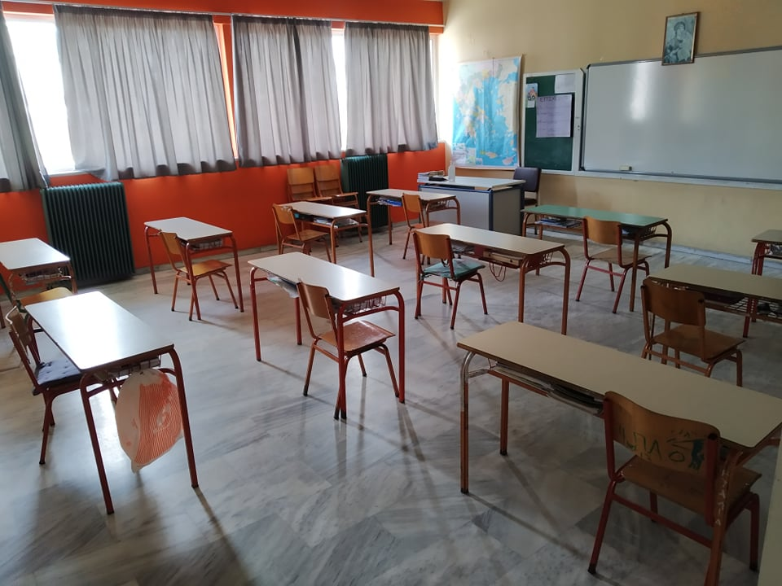

Ανέκδοτα

- Ένας πόντιος συναντά έναν βοσκό και του λέει:
Π- Αν βρω πόσα πρόβατα έχεις θα μου δόσεις ένα πρόβατο
Β- Ναι
Π- Έχεις 351 πρόβατα
Β- Σωστά πάρε ένα πρόβατο
Παίρνει ο Πόντιος πρόβατο και του λέει ο Βοσκός
Β- Αν μαντέψω την καταγωγή σου θα μου δώσεις πίσω το πρόβατο
Π- Ναι
Β- Είσαι Πόντιος
Π- Πώς το βρήκες
Β- Αφού εσύ δε πείρες το πρόβατο πείρες τον σκύλο
Επικοινωνία andrewbaris8@gmail.com, Andrew Baris στο skype με την κάτω φωτογραφία.

